*Nguyễn Trung Tính

-Từ sai: “hủ tíu”

-Sửa thành: “hủ tiếu”

-Lỗi: sai do phát âm theo vùng miền

-Địa chỉ: 269 Huỳnh Văn Bánh, Phường 11, Quận Phú Nhuận

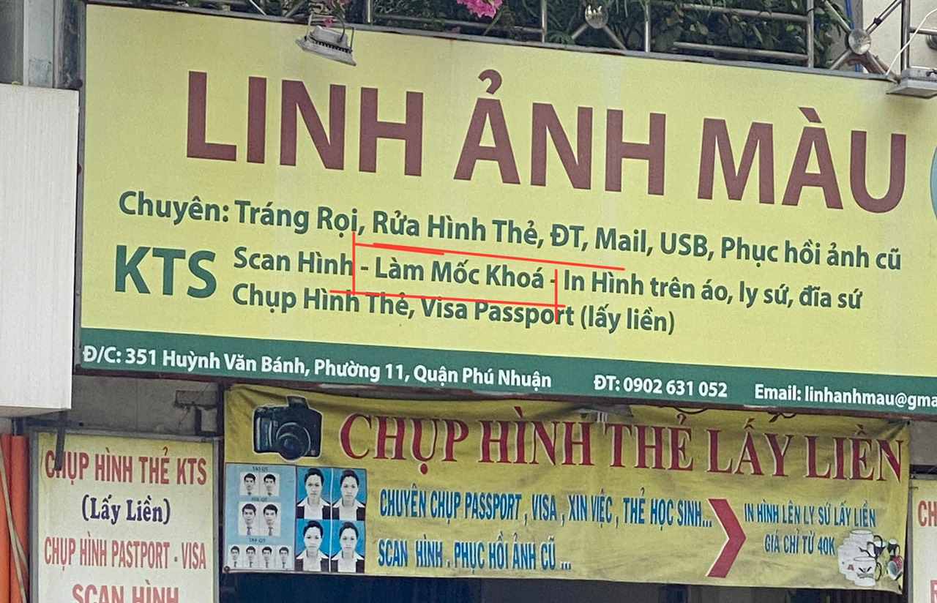

-Từ sai: “mốc khóa”

-Sửa: “móc khóa”

-Lỗi: sai do phát âm theo vùng, miền

-Địa chỉ: 351 Huỳnh Văn Bánh, Phường 11, Quận Phú Nhuận

*Lỗi báo:

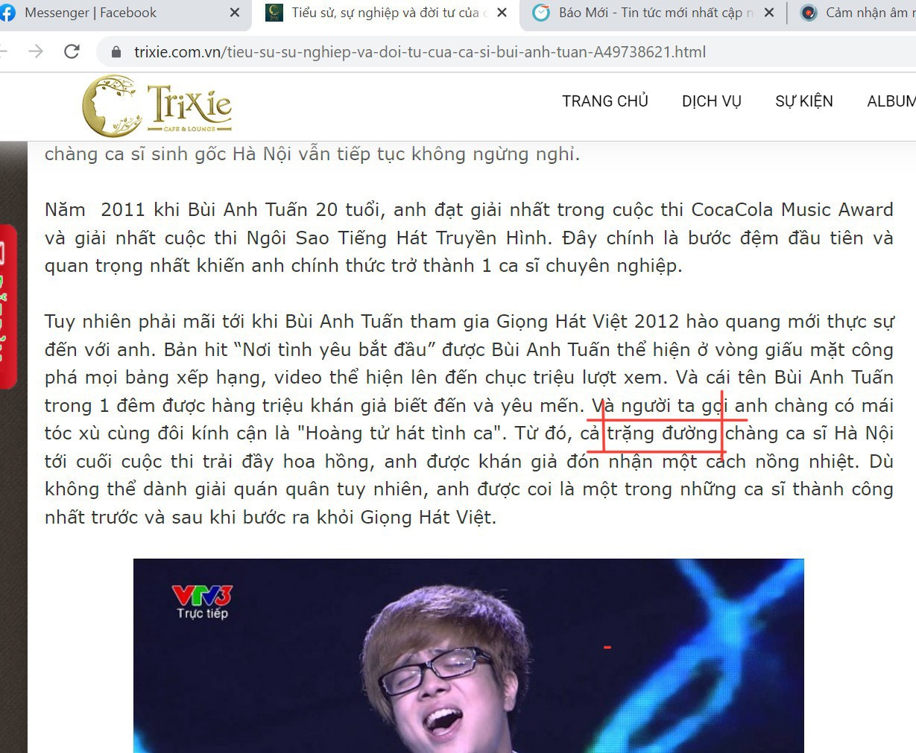

-Từ sai: “trặng đường”

-Sửa: “chặng đường”

-Lỗi: sai vỏ ngữ âm

-Link: https://trixie.com.vn/tieu-su-su-nghiep-va-doi-tu-cua-ca-si-bui-anh-tuan-A49738621.html

*Bài hát:

**"Tình Cha bao la như núi cao ngang trời   
Tình Mẹ rộng lớn như biển cả mênh mông   
Chỉ mong cho ta lớn khôn nên người   
Chỉ mong nhìn thấy nụ cười của ta   
Dù Cha ra sao cũng luôn là đấng sinh thành   
Dù Mẹ làm sao cũng luôn mang nặng đẻ đau."**

-Trích: Đạo làm con – Quách Been

-Từ hay: “**núi cao ngang trời”,**

**“biển cả mênh mông”**

-Cách dùng từ hay: biện pháp tu từ

-Nghĩa biểu đạt: nói lên tình yêu thương vô bờ bến của cha, mẹ dành cho người con của mình